Vấn đề hóa lỏng hàng trên tàu chở hàng rời rắn
Theo maritimecyprus
-Có một số lượng đáng kinh ngạc các tàu chở hàng rời (cũng như một số tàu OBO – tàu chở quặng/hàng rời/dầu) đã bị mất tích một cách bất ngờ và thảm khốc ở trên biển trong 30 năm qua. Sau đây là tên của một số tàu đó, theo thứ tự bảng chữ cái: Asian Forest (2009); Black Rose (2009); Bulk Jupiter (2015); Derbyshire (1980); Emerald Star (2017); Harita Bauxite (2013); Hong Wei (2010); Hui Long (2005); Jian Fu Star (2010); Nasco Diamond (2010); Stella Daisy (2017); Sun Spirits (2012); Trans Summer (2013); and Vinalines Queen (2011. Hàng trăm thuyền viên đã mất mạng trong những vụ tai nạn này.
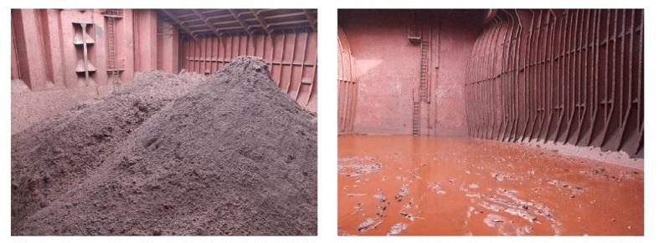
Quặng sắt trong hầm hàng Tinh quặng sắt trong hầm sau chuyến hành trình
Nguyên nhân được biết hoặc nghi ngờ của những tổn thất bi thảm này là do hàng bị hóa lỏng. Gần như tất cả, những con tàu bị mất đang chở một trong ba loại hàng sau: quặng sắt mịn; quặng niken hoặc bôxit, ngoại trừ một trường hợp là Tàu Hui Long đang chở khoáng sản fluorit. Tất cả đều được phân loại là hàng rời rắn - vật liệu dạng hạt được đổ trực tiếp vào hầm hàng của tàu. Những hàng này thực tế bao gồm hai pha vì luôn có nước tồn tại trong các hạt của chúng. Nước có thể tích tụ lại trong quá trình khai thác và chế biến, trong quá trình lưu kho bãi (thường được đổ thành đống trên mặt đất ở ngoài trời) trong khi chờ xếp hàng lên tàu; trong khi hoặc ngay sau khi xếp lên tàu nếu xảy ra mưa. Trong thời gian tàu đang nằm cầu hoặc di chuyển qua vùng biển êm thì hàng khá ổn định.
Khi tàu ở ngoài khơi và nhất là khi thời tiết xấu, hàng hóa phải chịu các ứng suất đáng kể. Những ứng suất đó dẫn đến sự gia tăng áp suất nước. Khi áp suất nước vượt quá áp suất của hàng dạng hạt, khối hỗn hợp này có thể hóa lỏng. Sự hóa lỏng này có thể bắt đầu ở một phần nhỏ của hàng hóa và nhanh chóng lan rộng ra, dẫn đến sự dịch chuyển đột ngột của toàn bộ khối hàng hóa. Khi điều này xảy ra trên một tàu chở hàng rời hiện đại lớn, con tàu sẽ bị nghiêng ngang nghiêm trọng. Nếu không được khắc phục nhanh chóng, tàu có thể bị lật, thường nhanh đến mức tàu không thể gửi được tín hiệu cấp cứu.

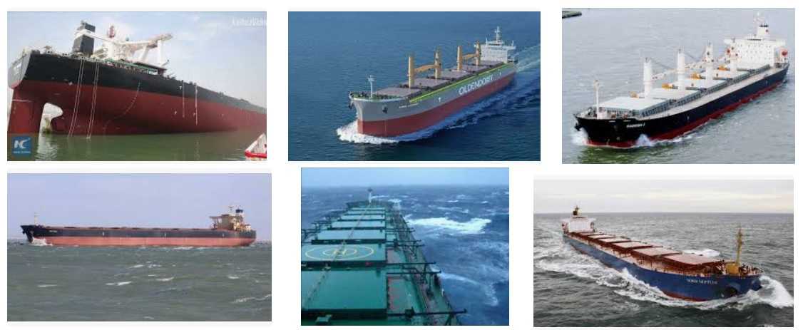
Tổ chức Hàng hải Quốc tế (IMO), các công ty bảo hiểm tàu ​​biển và các hiệp hội thương mại (chẳng hạn như INTERCARGO) đã làm việc trong nhiều năm để giảm thiểu rủi ro liên quan đến việc chở các loại hàng rời rắn này. IMO đã ban hành các thông tư, nghị quyết và đã sửa đổi Công ước An toàn sinh mạng trên biển (SOLAS) để đưa ra các biện pháp bắt buộc đối với việc vận chuyển các hàng đó.
Ban đầu, IMO thông qua bộ Quy tắc thực hành an toàn đối với hàng rời rắn (Bộ luật BC) vào năm 1979 như là hướng dẫn khuyến nghị cho các chủ tàu và thuyền trưởng. Năm 2008, nó được thay thế bằng Bộ luật mang tính bắt buộc về vận chuyển hàng rời rắn bằng đường biển quốc tế (Bộ luật IMSBC). Mục đích của Bộ luật IMSBC là giúp cho việc xếp dỡ và vận chuyển an toàn hàng rời rắn bằng cách cung cấp thông tin về những mối nguy hiểm liên quan đến việc vận chuyển một số loại hàng nhất định và hướng dẫn về các quy trình thích hợp phải được áp dụng.
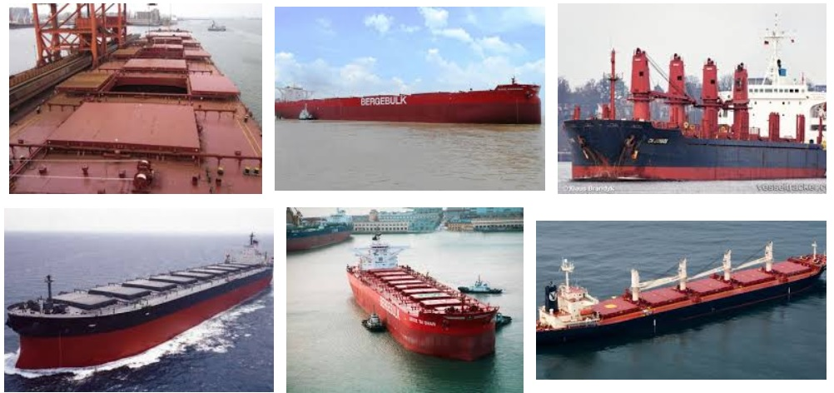
Các tàu chở hàng rời tiếp tục bị mất tích trên biển bất chấp những nỗ lực này. Một trong những vấn đề là mặc dù Bộ luật IMSBC cấm thuyền trưởng xếp hàng rời có Giới hạn độ ẩm vận chuyển được (TML) và Độ ẩm (MC) vượt quá giới hạn nhất định, nhưng giấy chứng nhận TML và MC, cũng như mô tả chính xác về hàng lại do người gửi hàng cung cấp. Thuyền trưởng chỉ có năng lực tối thiểu để từ chối những giấy chứng nhận đó. Một số chuyên gia cho rằng cách tiếp cận hiện tại của IMO là quá đơn giản. Khả năng hóa lỏng không chỉ phụ thuộc vào độ ẩm trong hàng rời mà còn phụ thuộc vào các đặc điểm khác, chẳng hạn như sự phân bổ kích thước hạt, tỷ lệ thể tích của các hạt rắn với nước và tỷ trọng tương đối của hàng hóa, cũng như phương pháp xếp hàng và dao động của tàu trong chuyến hành trình. Một số yếu tố có thể nằm ngoài khả năng xác minh của thuyền trưởng.
Tuy nhiên, có một cách tiếp cận khác có thể được thực hiện để giảm thiểu nguy cơ hóa lỏng nghiêm trọng của hàng rời rắn. Hầm hàng nhỏ hơn có nghĩa là bất kỳ sự hóa lỏng nào của hàng trong hầm đó sẽ ít ảnh hưởng hơn đến ổn định của tàu. Thay vì giảm kích thước tổng thể của tàu, một vách ngăn dọc có thể được lắp đặt để chia mỗi hầm hàng chạy ngang theo suốtnchiều rộng của tàu từ mạn phải sang mạn trái, thành hai hầm nhỏ hơn. Điều này có thể không thực tế đối với các tàu chở hàng rời hiện có nhưng sẽ không gây ra thách thức về mặt công nghệ cho việc đóng tàu mới. Đây sẽ là loại tàu chở hàng tương đương với tàu có thân đôi đã được chứng minh là rất thành công đối với tàu chở dầu. Mặc dù chi phí đóng tàu sẽ cao hơn và việc bốc dỡ hàng hóa sẽ chậm hơn một chút, nhưng hãy cũng xứng với việc những con tàu, hàng hóa và sinh mạng sẽ được cứu.
Ngoài những nội dung trên, bạn có thể tìm thấy ở bên dưới Hướng dẫn vận hành dành cho tàu chở hàng có thể hóa lỏng do câu lạc bộ P&I London cung cấp:
https://maritimecyprus.com/wp-content/uploads/2018/11/liquefaction-guidance-1.pdf
Xem thêm video tại đây: https://youtu.be/4oIfbLYr9xA
---------------------------------------------------------

